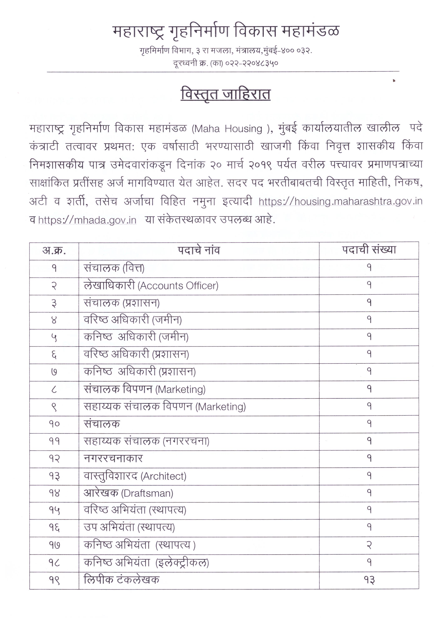

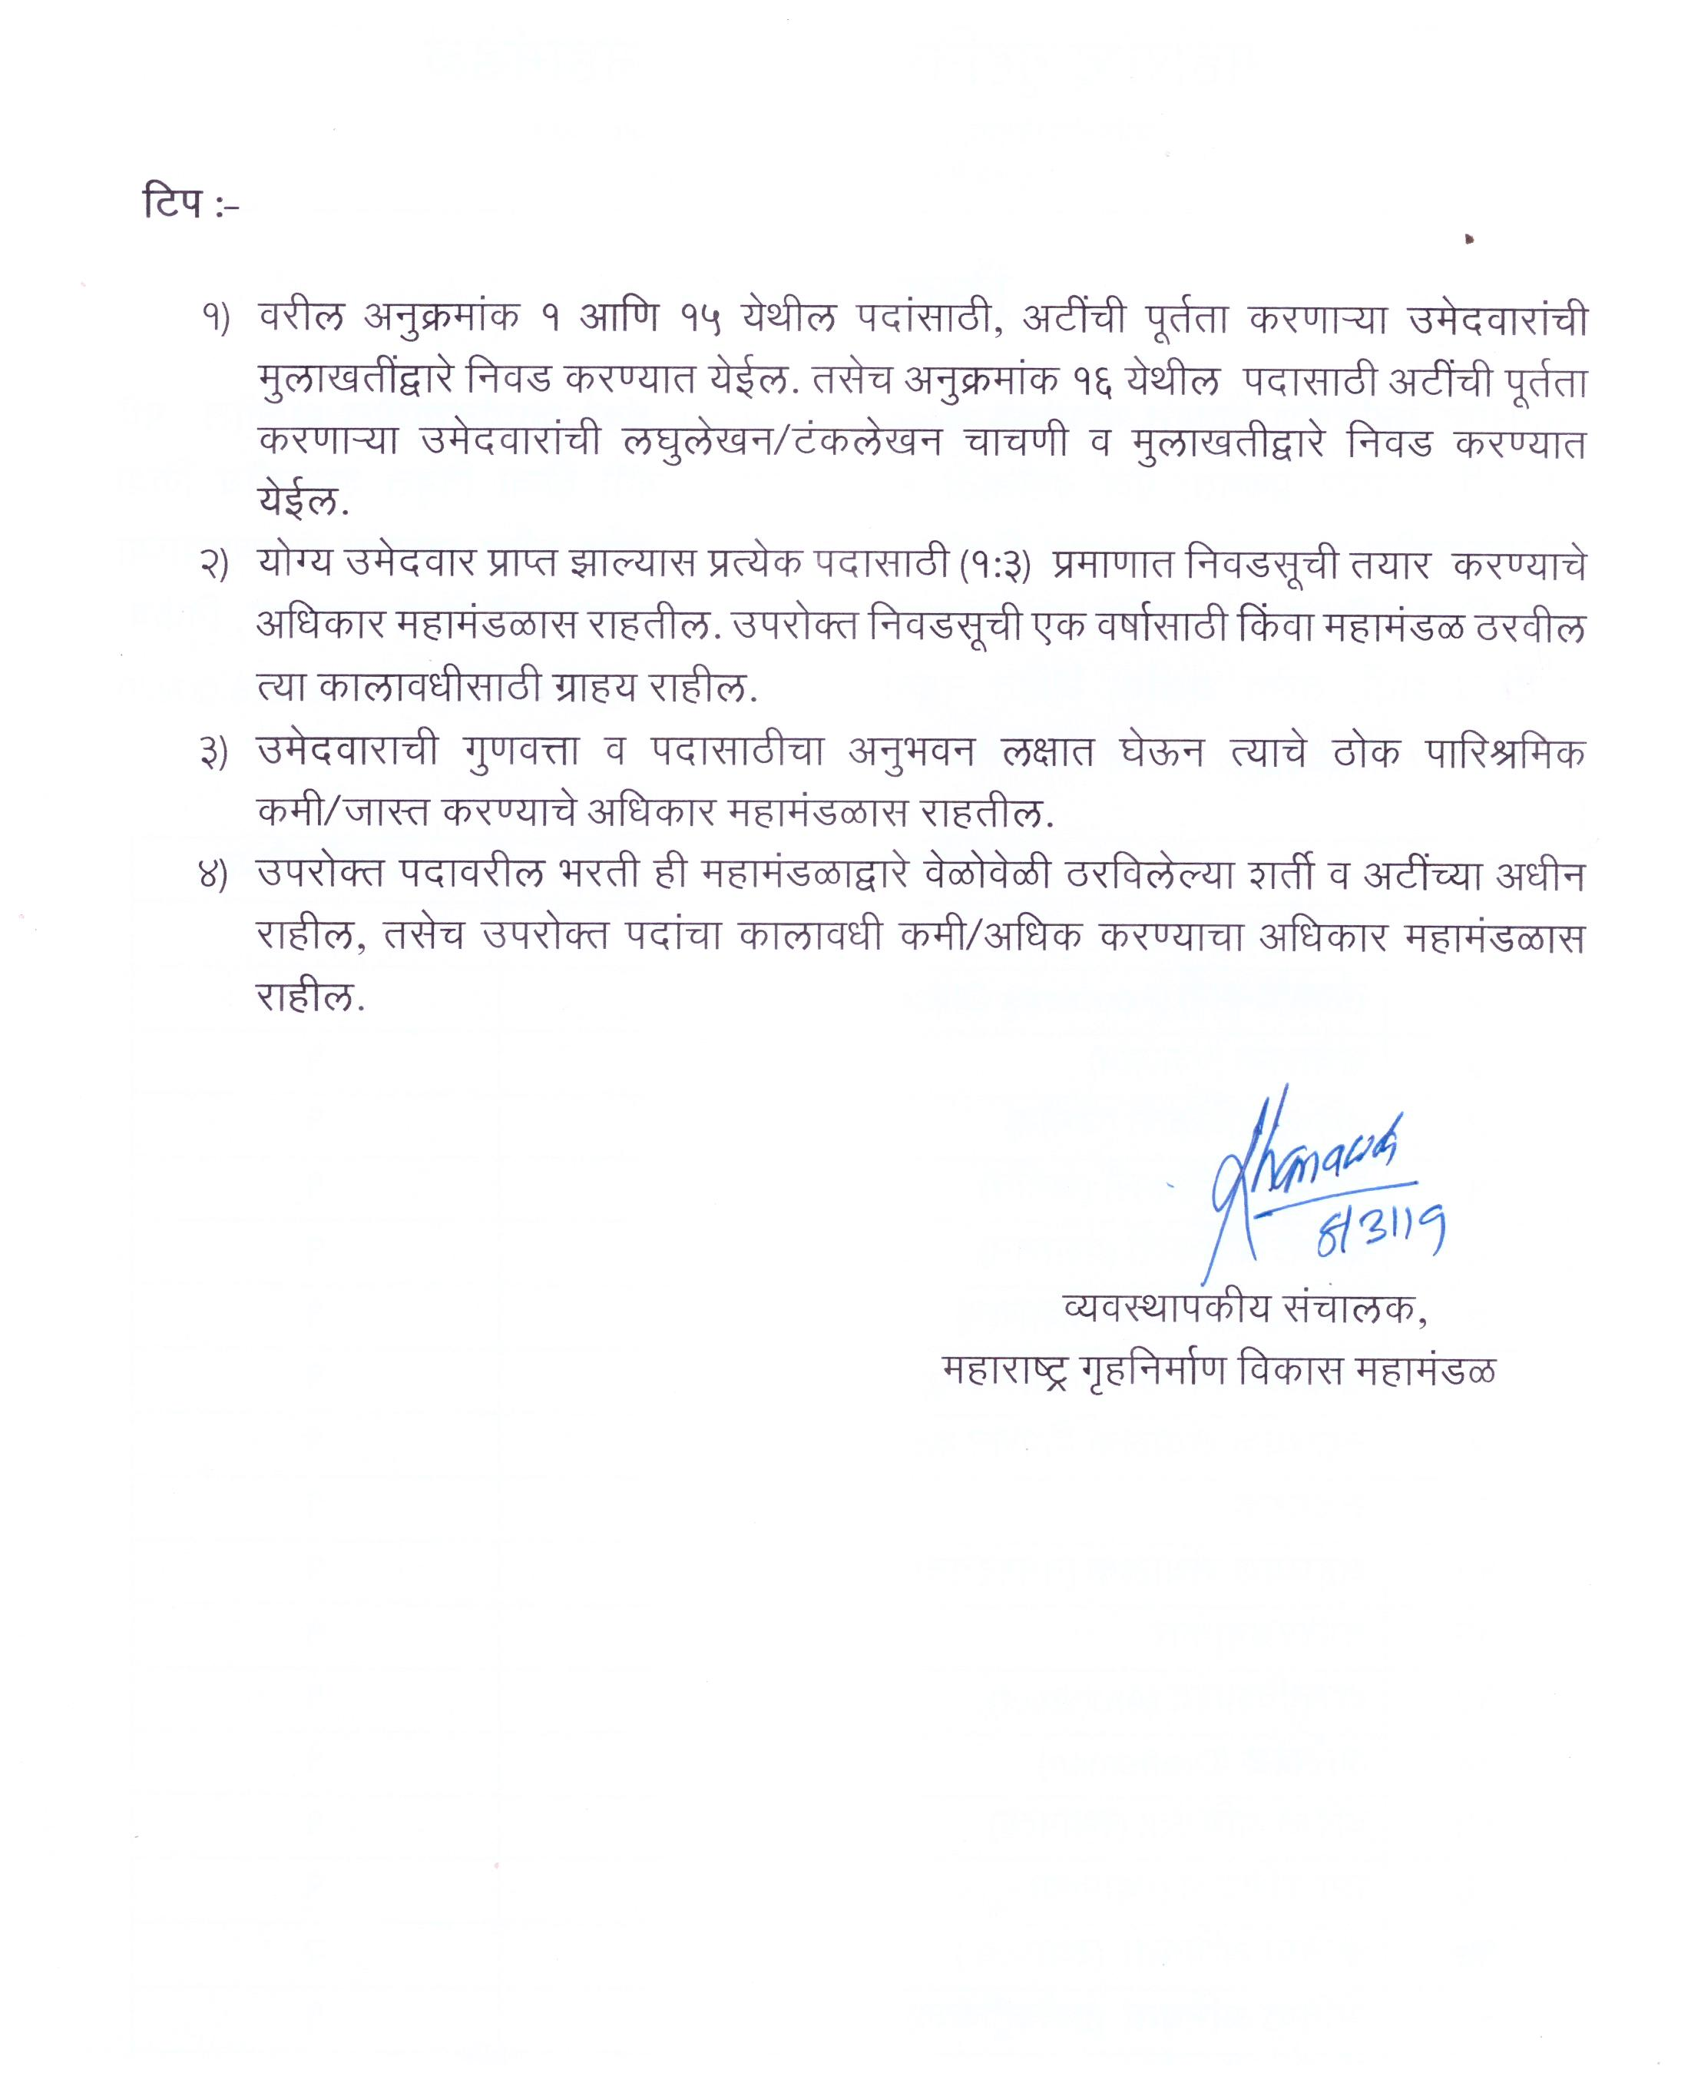

- संचालक( वित्त )-

शैक्षविकपात्रता: चार्टर्टअकाउंर्ंर्आवि / ककिा एमबीए / पीजीर्ीएम फायनान्स एक अवनिायटआिश्यकता असेलककिा सेिावनिृत्तसंचालक/ सीएएफओ फायनान्स / वनमशासकीय संस्था

अनुभिः-

1.खालील बाबींचा समािेशअसलेलीखातयांमध्येवकमान 20 िर्षांचा अनुभि,सरकारी विभाग ककिा सािटजवनक उपक्रम कं पनीमध्येकामाचा अनुभिअसिाऱ्यानांप्राधान्य.

- लेखाच्यापुस्तकांचीअंवतमफे री

- संस्थेचेव्यिसाय वनयोजन, बजेकर्ग,खचटआवि आर्थथक अंदाजपत्रक

- कॅ शफ्लो आवि तरलता योजना आवि अहिाल

- कर वनयोजन आवि हस्तांतरिककमत पालन काळजीपूिटकहाताळले

- िैधावनक,कर, आयएफआरएस, खचटलेखापरीक्षिआवि वनयामक वनकालाच्या लेखापरीक्षािेळेिरपूिट करण्यासाठी ऑवर्र्रसह सवक्रय सहभाग.

2. संगिकसाक्षरता प्राधान्य.

2. लेखाअवधकारी (Accounts Officer):

शैक्षविकपात्रता- मान्यताप्राप्त विद्यापीठातूनपदिी, िाविज्य ककिा सांख्ययकीमध्येपदिी ककिा सेिावनिृत्तसीएएफओ / शासकीय अवधकारी / वनमशासकीय संस्था

अनुभिः-

1.सरकारी विभाग ककिा सािटजवनकउपक्रम कं पनीमध्येखातेदारीप्रवक्रयेमध्येवकमान 5 िर्षांचा अनुभि

- ऑपरेकर्गअकाऊं कर्गसॉफ्र्िेअरचेज्ञान आिश्यक आहे.

- वलवखत ि मौवखक संभार्षिकौशल्य.

- संगिकसाक्षरता प्राधान्य.

- विधी सल्लागारः

शैक्षविकपात्रता: प्राधान्यक्रवमत कायद्यामध्येमान्यताप्राप्त विद्यापीठातूनपदिी.

अनुभिः-

1.कायद्याच्या अनूर्षंगानेभूसंपत्तीककिा गृहवनमािआवि बांधकामफमटचेकायदेशीरकामकाज हाताळिे, सरकारी विभाग ककिा सािटजवनकउपक्रम कं पनीयामध्ये10 िर्षांचा अनुभि.

- संगिकसाक्षरता प्राधान्य.

- वलवखत ि मौवखक संभार्षिकौशल्य.

- संचालक(प्रशासन):

शैक्षविकपात्रता: - मान्यताप्राप्त विद्यापीठाची पदिी, एमबीए / पीजीर्ीएमसह उमेदिारप्राधान्य वदलेजातील ककिा शासकीय विभागाचेवनिृत्तसंयुक्तसवचि / उप सवचि ककिा समकक्ष अवधकारी. / वनमशासकीय संस्था

अनुभिः-

1.गृहवनमाि,नागरी विकास, भूसंपत्तीविकास, पायाभूतसुविधाि प्रशासन यामध्येवकमान 20 िर्षांचा अनुभि.

- वलवखत ि मौवखक संभार्षिकौशल्य.

- संगिकसाक्षरता प्राधान्य.

- िवरष्ठ अवधकारी (जमीन):

शैक्षविकपात्रता: - मान्यताप्राप्त विद्यापीठाची पदिी ककिा वनिृत्ततहसीलदार / उपवजल्हावधकारी ककिा समकक्ष अवधकारी

अनुभिः-

1.गृहवनमाि,नागरी विकास, भूसंपत्तीविकास, पायाभूतसुविधाइ. क्षेत्रामध्येवकमान 10 िर्षेकामाचा अनुभि.

- संगिकसाक्षरता प्राधान्य.

6 .कवनष्ठ अवधकारी (जमीन)

शैक्षविकपात्रता: - मान्यताप्राप्त विद्यापीठाची पदिी ककिा वनिृत्तनयब तहसीलदार ककिा समकक्ष अवधकारी.

अनुभिः-

1.गृहवनमाि,नागरी विकास, भूसंपत्तीविकास, पायाभूतसुविधायामध्येवकमान 5 िर्षेअनुभि.

- संगिकसाक्षरता प्राधान्य.

- िवरष्ठ अवधकारी (प्रशासन) -

शैक्षविकपात्रता: - मान्यताप्राप्त विद्यापीठाची पदिी ककिा सरकारचेसेिावनिृत्तअंर्रसेक्रे र्रीककिा समकक्ष अवधकारी विभाग

अनुभिः-

1.प्रशासनामध्येवकमान 10 िर्षांचा अनुभि,प्रामुययानेसरकारी संघर्नाककिा सािटजवनकउपक्रम ककिा नागरी स्थावनक संस्था

- कवनष्ठ अवधकारी (प्रशासन):

शैक्षविकपात्रता: - मान्यताप्राप्त विद्यापीठाची पदिी ककिा कोितयाही शासकीय प्रशासन विभागाचेवनिृत्त अवधकारी / वनमशासकीय संस्था

अनुभिः-

- प्रशासन मध्येवकमान 5 िर्षांचा अनुभि,प्रामुययानेसरकारी संस्थाककिा सािटजवनकउपक्रम ककिा नागरी स्थावनक संस्थायामध्येअनुभि

- संचालक(विपिन)-

शैक्षविकपात्रता: - मान्यताप्राप्त विद्यापीठ / संस्थेकर्ूनएमबीए / पीजीर्ीएम माके कर्गअवनिायटअसेलककिा कोितयाही शासनाच्या विपिन विभागाकर्ूनउपरोक्त पात्रता असलेलेसेिावनिृत्तअवधकारी / वनमशासकीय संस्था

अनुभिः-

1.विक्री आवि माके कर्गमध्येखालील गोष्र्ींचा कमीतकमी 20 िर्षांचा अनुभि,प्रामुययानेगृहवनमािआवि सरकारी संस्थेतभूसंपत्तीककिा सािटजवनकउपक्रम कं पनी

- संस्थातमकध्येयांच्याअनुर्षंगानेविपिन अंदाजपत्रकतयार करिे

- जावहरात मोवहमांचेपुनरािलोकन,विपिन अहिाल, विक्रे ताकरार आवि खचटयांचीसमीक्षा करिेआवि मंजूर करिे

- कं पनीसाठीमाके कर्गआवि ब्रँर्धोरिाची अंमलबजाििीआवि विकास अंमलबजाििीआवि संपूिटकपनीच्या िाढीच्या योजनांमध्येअग्रगण्य करण्यासाठी एक महत्त्िाची भूवमकाबजािते.

- संपूिटपीआर, कायटक्रमआवि इतर संभार्षिधोरिेव्यिस्थावपत के लीपावहजेत.

- सहायक संचालक(विपिन)-

शैक्षविकपात्रता: - मान्यताप्राप्त विद्यापीठातूनपदिी ककिा कोितयाही शासकीय विभागाचेसेिावनिृत्त अवधकारी. / वनमशासकीय संस्था

अनुभिः-

1.विक्री आवि माके कर्गमध्येवकमान 10 िर्षांचा अनुभि,खालील गोष्र्ींसह, प्राधान्यक्रवमत सरकारी संस्थेत गृहवनमाि आवि भूसंपत्तीककिा सािटजवनकउपक्रम कं पनी

- जावहरात मोहीम तयार करिे,विपिन अहिाल तयार करिे

- घरांचेलॉर्री व्यिस्थापन

- कं पनीसाठीमाके कर्गआवि ब्रॅण्र्धोरिाची अंमलबजाििी

- संचालक(तांवत्रक):

शैक्षविकपात्रताः - बी.ई. वसख्व्हल इंवजवनयकरग/ बी.र्ेक,वसख्व्हल इंवजनीअकरगमधील एमई / एमर्ेकयांना प्राधान्य वदलेजाईल ककिा सेिावनिृत्तमुययअवभयंता/ विभाग अवभयंताककिा शासकीय अवधकारी. पीर्ब्लल्यूर्ी, एमजेपी,र्ाऊन प्लॅकनग,एमआयर्ीसी, वसर्को इतयादी विभाग ...

अनुभिः-

1.वसख्व्हल बांधकाममध्येखालील कामांचावकमान 20 िर्षांचा अनुभि,प्रामुययानेवरअल इस्र्ेर्आवि गृहवनमाि क्षेत्रामध्ये.

- विक्रे ते,सल्लागार, ग्राहक, पुरिठादारआवि उपसंविदाकारांसोबतकराराचेपुनरािलोकनआवि पुनरािृत्ती, बदल आवि जोर्िी यांच्याशीिार्ाघार्ी करिे.

- बांधकामप्रकल्प पूिटकरण्यासाठी मागिी पुरिठाआवि सावहतय

- प्रशासकीय कमटचारी,कामगार इतयादींसाठी योजना आवि करार अर्ी तयार करा, व्यायया करा आवि समजािूनसांगा.

- संरचना,सुविधाआवि वसस्र्ीमच्या देखरेखीसाठीसंबंवधतवक्रयाकलापांचीयोजना करा, व्यिस्थावपत करा आवि वनदेवशतकरा

- गुिित्तावनयंत्रिकायटक्रमविकवसत आवि अंमलबजाििी

- वबल्ल्र्ग कोर् अवधकायांसह वनयोजन / कायटरतअवधकायांसह काम करण्यास सक्षम

- सहाय्यक संचालक(नगर रचना)-

शैक्षविकपात्रता: - मान्यताप्राप्त विद्यापीठ / संस्थेकर्ूनबॅचलरऑफ आर्थकर्ेक्चर.शहरी वनयोजन पदव्युत्तर पदिी घेतलेल्याउमेदिारांनाप्रधान्य वदलेजातेककिा सरकारकर्ूनएर्ीर्ीपी / र्ाउन प्लॅनरम्हिूनवनिृत्त अवधकारी / वनमशासकीय संस्था

अनुभिः-

1.शहरी वनयोजन मध्येवकमान 20 िर्षेअनुभि,प्रामुययानेसरकारी संघर्नाककिा सािटजवनकउपक्रम कं पनी ककिा शहरी स्थावनक मंर्ळामध्ये

- पीएमसीनेसादर के लेल्यासाइर् प्लॅनचीतयारी करा आवि पुनरािलोकनकरा.

- सध्याच्या विकास योजनांिरआधावरत विकास प्रस्ताि आवि धोरिांचीवशफारस करिे.

- ितटमानझोकनग ककिा इमारत कोर्, पयािरिीय वनयम आवि इतर कायदेशीरसमस्यांसहअद्यतवनत के ले

- नगर रचनाकार-

शैक्षविकपात्रता: - मान्यताप्राप्त विद्यापीठ / संस्थेकर्ूनबॅचलरऑफ आर्थकर्ेक्चर,शहरी वनयोजन पदव्युत्तर पदिी घेतलेल्याउमेदिारांनाप्रधान्य वदलेजातेककिा सरकारकर्ूनवनिृत्तअवधकारी र्ीपी / एर्ीपी म्हिून./ वनमशासकीय संस्था

अनुभिः-

1.बांधकामाचेवनयोजन, वर्झाइन आवि देखरेखयासह आर्थकर्ेक्चरलकायामध्येवकमान 15 िर्षांचा अनुभि.

गृहवनमािआवि भूसंपत्तीक्षेत्रातीलअनुभिासहप्राधान्यीकृ तउमेदिार.

ब. निीन बांधकामवर्झाइन, विस्तार, बदल, पुनसंचवयतकरिेआवि सुुिातीपासूनचपूिटहोण्यापासूनसंरक्षिे तयार करिे.

- तपशीलिार ब्ललूकप्रर्तयार करा आवि आिश्यक दुुस्तीकरा

- सिटकायटविवशष्र् मानक, इमारत कोर्, मागटदशटकतत्त्िेआवि वनयमांपयंतके लेजातात याची खात्री करा. ई. बांधकामव्यािसावयकांनासहकायटआवि सहकायटकरा, िास्तुशास्त्रीयकल आवि प्रगतींचेअनुसरिकरा. एफ. पीएमसीद्वारेसादर के लेल्यासाइर् प्लॅनचीतयारी आवि पुनरािलोकनकरिेशक्य आहे.

- िास्तूविशारद-

शैक्षविकपात्रता: - मान्यताप्राप्त विद्यापीठ / संस्थेकर्ूनबॅचलरऑफ आर्थकर्ेक्चरककिा

शासकीय सेिावनिृत्तआर्थकर्ेक्र्अवधकारी / अधटसरकारी गृहवनमािआवि पायाभूतसुविधासंबंवधतसंस्था.

अनुभिः-

1.शहरी वनयोजन मध्येवकमान 15 िर्षेअनुभि,प्रामुययानेसरकारी संघर्नाककिा सािटजवनकउपक्रम कं पनी ककिा शहरी स्थावनक मंर्ळामध्ये.

- जमीन िापर प्रभावित होिाया घर्कांचेविश्लेर्षिकरण्यासाठी फील्र् तपासिी करिे.

- पीएमसीनेसादर के लेल्यासाइर् प्लॅनचीतयारी करा आवि तयांचीसमीक्षा करा.

- आरेखक-

शैक्षविकपात्रता - मान्यताप्राप्त विद्यापीठातूनवर्प्लोमा / पदविका / नागरीक / पदिी ककिा सरकारकर्ूनएर्ीपी म्हिूनवनिृत्तअवधकारी / वनमशासकीय संस्था.

अनुभिः-

अ आर्थकर्ेक्चरल+ स्रक्चरल रेखांमधीलवकमान 5 िर्षांचा अनुभि

ब. ऑर्ो कॅ र्चीचांगलीज्ञान आवि अभ्यास करण्यासाठी िास्तुवशल्पवर्झाइन कायटआवि रेखावचत्रेतयार करिेआवि समजिेआिश्यक आहे.

- िवरष्ठ अवभयंता(स्थापतय)-

शैक्षविकपात्रता - बी.ई. / वसख्व्हल इंवजवनअकरगमधील बी.र्ेक,वसख्व्हल इंवजनीअकरगमधील एमई / एमर्ेक असलेल्याउमेदिारांनाप्रधान्य वदलेजाईल ककिा सेिावनिृत्तकायटकारीअवभयंताककिा समकक्ष अवधकारी / वनमशासकीय संस्था.

अनुभिः

1.गृहवनमािवनविदा दस्तऐिजीकरि, बोली व्यिस्थापन तयार करिेआवि तयाची समीक्षा करिेयासाठी वकमान 15 िर्षांचा अनुभिआवि वनविदा अनुमावनतप्रमािात आवि मनुष्यतास अंदाजप्रदान करण्यास सक्षम असािे.

- पीएमसी / कं त्रार्दारांचेपयटिेक्षि,वितरियोग्य, इंर्रफे बैठकीसइतयादींचा आढािा प्रदान करते.

- एसएर्ीएर्ी प्रो, मॅर्3 र्ी, फाऊं र्ेशन3र्ी (आिश्यकतेनुसारनेक्शनतपशीलांसह)जसेकी पाईप रॅक, आश्रय, प्रिेशप्लॅर्फॉमट,शीर् पाइल्स, उपकरिेआधारभूतसंरचना,पाईप सपोर्ट, स्र्ील मॉड्यूल्सइन-साइर् तसेचपवरिहन / भारोत्तोलन / स्थापना पवरख्स्थती.

- संरचनाआवि उपकरिेयांचेपायाभूतसंरचना,र्ँकफाउंर्ेशन,सतत कभती, ढाल फाउंर्ेशन, र्ायनॅवमकली लोर्ेर्फाउंर्ेशन्सजसेकं प्रेसरआवि पंप,अंर्रग्राउंर्वपट्स, उंचइमारती, कल्व्हट्सट,फें, सीमेन्र्वसव्हसट, सीिर वसस्र्म, ई आवि मी रेन्सआवि भूवमगतसेिाइ.

ई. योग्य नोंदी आवि दस्तऐिजीकरि ठेिते.

- उप अवभयंता(स्थापतय)-

शैक्षविकपात्रता - बी.ई. / वसख्व्हल इंवजवनअकरगमधील बी.र्ेक,वसख्व्हल इंवजनीअकरगमधील एमई / एमर्ेक असलेल्याउमेदिारांनाप्रधान्य वदलेजाईल ककिा सेिावनिृत्तअवधकारी म्हिूनउप-अवभयंताककिा शासकीय अवधकारी. / अधटसरकारी संस्था

अनुभिः-

1.गृहवनमािवनविदा दस्तऐिजाची तयारी आवि पुनरािलोकनकरण्यात वकमान 10 िर्षांचा अनुभि,वनविदा अनुमावनतप्रमािात आवि मनुष्यतास अंदाजप्रदान करतो.

2. पीएमसी ि कं त्रार्दारांचेपयटिेक्षिप्रदान करतेजसेवर्वलव्हरेबल,इंर्रफे बैठकीसइतयादी.

कं त्रार्ीआवि उपकरिे,पायांच्याकभती, पाईप फाउंर्ेशन,र्ायनॅवमकलीलोर्ेर्फाउंर्ेशन्सजसेकॉम्प्रेसर आवि पंप,अंर्रग्राउंर्वपट्स, उंचइमारती, कल्व्हट्सट,फें, सीमेन्र्वसव्हसट,सीिर वसस्र्म, ई आवि मी रेन्स आवि भूवमगतसेिाइ.

- योग्य नोंदी आवि दस्तऐिजीकरि ठेिते.

- शाखा अवभयंता(स्थापतय)-

शैक्षविकपात्रता - वर्प्लोमा / बी.ई. वसख्व्हल इंवजवनयकरग/ बीर्ेकककिा सेिावनिृत्तअवधकारी म्हिूनकवनष्ठ अवभयंतावसख्व्हल ककिा सरकारकर्ूनसमकक्ष अवधकारी म्हिून./ वनमशासकीय संस्था

अनुभिः-

गृहवनमािआवि नागरी बांधकामकमीतकमी 5 िर्षांचा अनुभि,अंदाजपत्रकतयार करिे,रेर्विश्लेर्षि, मात्रा सिेक्षिइतयादी. सावहतय ि कामगार समनुूपइतयादींचा वनविदा दस्तािेजतयार करताना अनुभिअसिे आिश्यक आहे.

1 9. शाखा अवभयंता(इलेख्क्रकल):

शैक्षविकपात्रता - वर्प्लोमा / इलेख्क्रकलइंवजवनयकरग अनुभिः-

तज्ञ अवभयंतांच्यामगटदशटनाखालीविस्तृ इलेख्क्रकलवबल्ल्र्ग सेिाअवभयांवत्रकीवर्झाइन आवि विश्लेर्षि मध्येवकमान 5 िर्षांचा अनुभिककिा सेिावनिृत्तअवधकारी म्हिूनशासनाचेकवनष्ठ अवभयंताविद्युतककिा समकक्ष अवधकारी. / वनमशासकीय संस्था.

- वलवपक र्ंकलेखक-

शैक्षविकपात्रता - मान्यताप्राप्त विद्यापीठातील पदिी.

अनुभिः-

मराठी/इंग्रजीलघुलेखनातील100 शब्लध प्रती वमनीर् िेगि इंग्रजीर्ंकलेखनातील40 शब्लध प्रती वमनीर् ि मराठी र्ंकलेखनातील30 शब्लध प्रती वमनीर् िेगआिश्यक.

शासकीय/सािटजवनक/खाजगी क्षेत्रामध्येलघुलेखक/र्ंकलेखकम्हिून3 िर्षाचा कामाचा अनुभि.

अर्जाचा विवित नमुना

प्रति,

व्यवस्थापकीय संचालक,

महराष्ट्र गृहतिमाणतवकास महामंडळ,

3 रा मजला, गृहतिमाणतवभाग,

मंत्रालय, ंबई-400 032.

 | तवषय : ------------------------------- |  |  |  | या पदासाठी अजज.
 | संदभज:दै.----------------------------- |  |  |  | या विजमािपत्रामध्येप्रतसध्द झालेली
 | जातहराि.
अ.क्र. | अजजदाराचीमातहिी |  |  |  |  | सतवस्िर िपशील
1. | अजजदाराचेसंपूणजिांव | :
2. | जन्म िारीख व वय | :
3. | पत्र व्यवहारासाठीचा पत्ता | :
4. | अजजदाराचादूरध्विी/भ्रमणध्विी | :
 | क्रमांक
5. | ई-मेलआयडी (Email ID) | :
6. | शैक्षतणकअहजिा | :
 |  |  |  | अ. | अभ्यास क्रम | ग णां | उत्तीणज |  | संबंति
 |  |  |  | क्र. |  | टक्के वार | झाल्याचे व |  | तवद्यालयाचे
 |  |  |  |  |  |  |  |  | िांव
 |  |  |  | 1. | एस.एस.सी.
 |  |  |  |  | (10 वी)
 |  |  |  | 2. | एच.एस.सी.(12
 |  |  |  |  | वी)
 |  |  |  | 3. | पदवी
 |  |  |  | 4. | पदव्यूत्तर

5. तवशेषप्रातवण्य

7. | सेवेिीलकामाचा अि भव(तवस्िृि | :
 |  |  |  | अ.क्र. | पद व कायालयाचे िांव | कालाविी
 | स्वरूपाि) प्रमाणपत्रासह
 |  |  |  | 1.
 |  |  |  | 2.
 |  |  |  | 3.
 |  |  |  | 4.
 |  |  |  | 5.
8. | संगणकाचेज्ञाि/ एमएससीआयटी | :
 | प्रमाणपत्र.
9. | लागू असेलिरमराठी/ इंग्रजी | :
 | लघ लेखि व टंकलेखिाबा
 | प्रमाणपत्र
10. | सेवातिवृत्तझाले असल्यास | :
 | सेवातिवृत्तीचातदिंक
 | टीप : शैक्षतणकअहजिा,अि भव,लघ | लेखि,संगणक याबाबिच्याप्रमाणपत्राच्या प्रमातणि प्रिी
 | सोबि जोडणे
 | आवश्यक आहे.

स्थळ :

तदिांक:

मी अशी प्रतिज्ञा करिो/ करिे की,मी अजाि िमूदके लेली मातहिी व तदलेला िपशीलसत्यव अचूक आहे. यामध्ये काहीचूकीची मातहिी आढळल्यास माझीतिवड कोणत्याही क्षणी पूवजसूचिेतशवाय रद्द होईल व मी तशक्षेस पात्र ठरेल याची पूणजमलाजाणीव आहे.

सही

( अजजदाराचे )िांव

